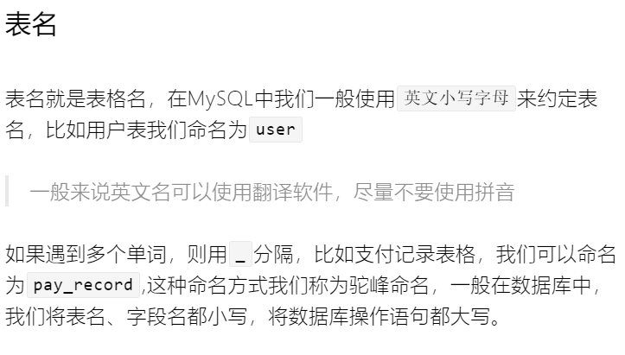

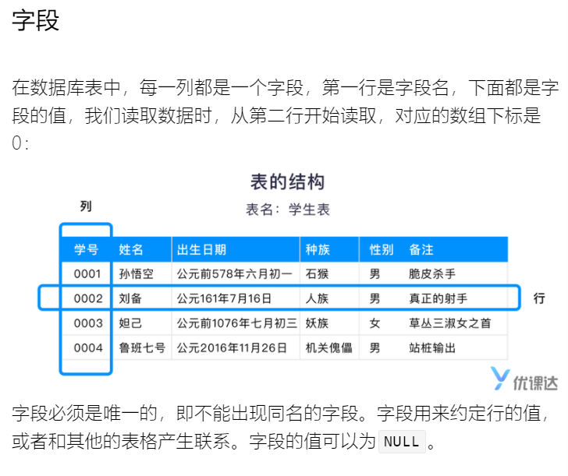

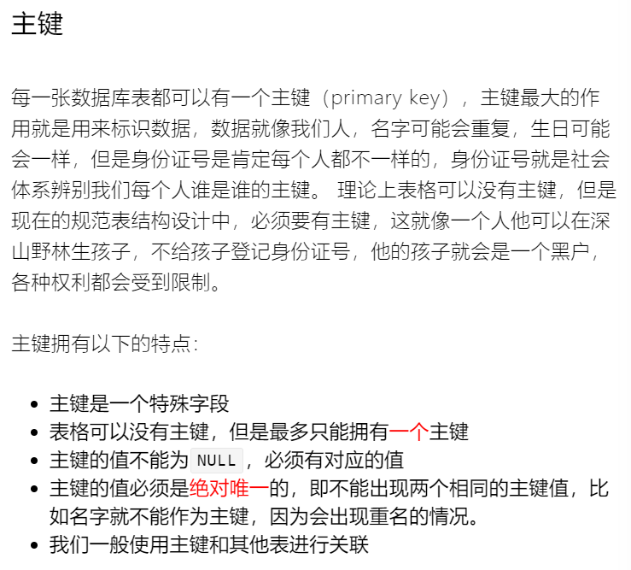

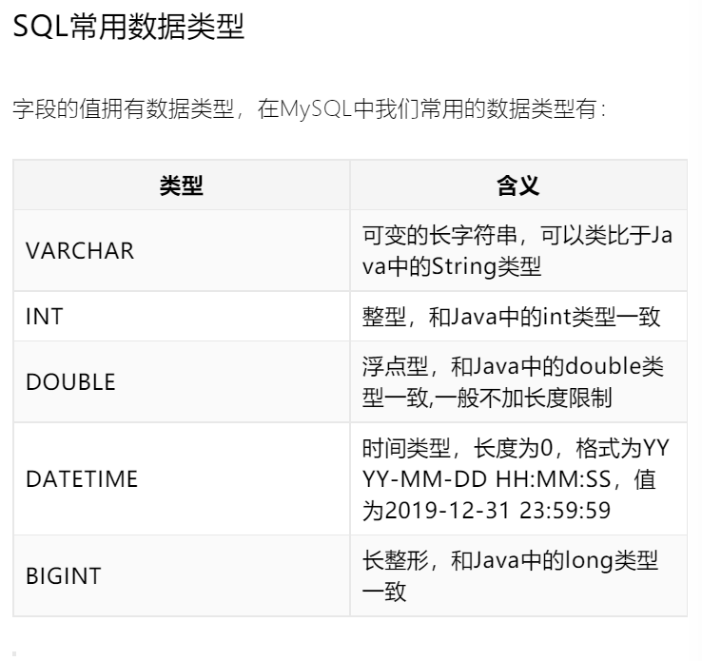

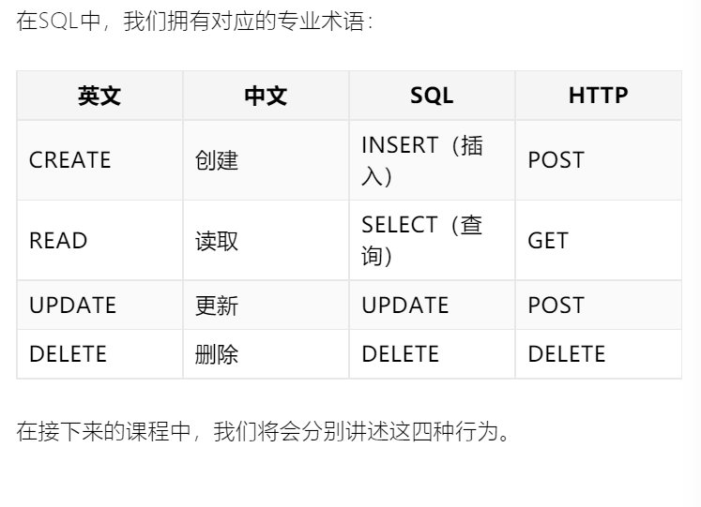

**CREATE** **TABLE** `**user**`(

`id` **INT**(10)**NOT** **NULL**,

`mobile` **VARCHAR**(11) **NOT** **NULL**,

`nickname` **VARCHAR**(40) **NOT** **NULL**,

`gmt_created` datetime ,

`gmt_modified` datetime **NOT** **NULL**,

**PRIMARY** KEY ( `id` )

)ENGINE=InnoDB **DEFAULT** CHARSET=utf8;

创建表格

CREATE TABLE `user`( ) 创建一张叫做 user 的表格

创建字段

`id` **INT**(10)**NOT** **NULL**,

`mobile` **VARCHAR**(11) **NOT** **NULL**,

`nickname` **VARCHAR**(40) **NOT** **NULL**,

`gmt_created` datetime ,

`gmt_modified` datetime **NOT** **NULL**,

字段名+数据类型+长度+是否为 NULL

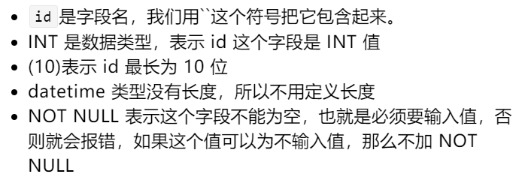

约定主键

**PRIMARY** KEY ( `id` )

这张表格的主键（primary key）是id 这个字段

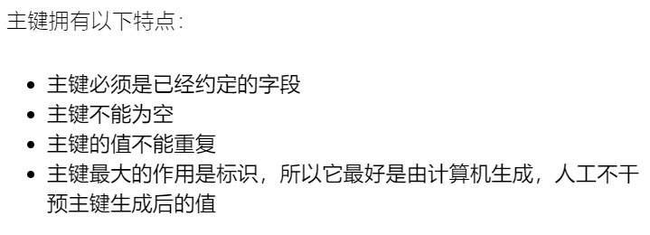

有时候我们会把INT 类型的主键语句改为：

`id` **INT** UNSIGNED AUTO_INCREMENT

这句话的意思是，id 会从 1开始自增，第二个为 2，第三个为 3，以此类推。

设置储存引擎和编码方式

ENGINE=InnoDB **DEFAULT** CHARSET=utf8

储存引擎为 InnoDB，默认编码方式为 utf-8。

符号

*所有的符号都是 英文输入法 输入的

* ` ` 这个符号叫做 反引号，是用来过滤数据库关键字，比如我们会把它加在字段名和表号外面，避免字段名和表号跟 MySQL 系统的关键字冲突。

*定义字段的语句，语句间有 ‘,’ 最后一句后面没有

*SQL 语句以 ‘;’ 结尾

删除表格

删除表格的语法非常简单：

**drop** **table** table_name;

有时候也这么写：

**DROP** **TABLE** IF **EXISTS** table_name;

# 查看表结构

mysql -h 192.168.0.1 -uroot -Dyoukedadb -e 'desc `table`;'